**План Чанкурбенской СОШ по реализации Республиканской целевой программы «Развитие национальных отношений в Республике Дагестан на 2020-2021 учебный год.**

|  |  |  |  |  |  |
| --- | --- | --- | --- | --- | --- |
| **№** | **Торжественные мероприятия.** | **Кл.** | **Сроки.** | **Приглашенные** | **Ответственные** |
| 1. | Классные часы: «День учителя», «День народного единства»  «Край мой – Дагестан»,  «Мы – дети одной республики»,  «Дагестанское единство»,  «История и современность» «Толерантность – дорога к миру»  «День матери». | 1-11 | 5.10  12.10  19.10  15.11  25.11 | Родители  Директор | Зам.дир.по ВР. Кл.руководителили |
| 2. | Общешкольное мероприятие «Роль Минина и Пожарского в освобождении России». | 5-9 | 31.10. | Родители | Зам дар по ВР Алиев М.М. Меджидов М.М. |
| 3. | Беседы: «В дружбе – наша сила»; ,«Семейные традиции»;  «Мы – дети одной планеты». | 1- 11 |  |  | Кл.руководителили |
| 4. | Конкурс сочинений на тему: «Дружба народов» | 5-6 | 6.10 |  | Рук. Кружка. |
| 5. | Конкурса юных чтецов «Живая классика». Конкурс поделок Зимушка –зима» | 1-11 | 21.11 | Зам по ВР | Учителя русского языка |
| 6. | Выставка: «Узоры Дагестана» | 1-4 | 6.12 | Зам по ВР  Вожатая | Классные руководители |
| 7. | «День матери» школьное мероприятие. | 5-11 | 13.12 | Родители  Директор | Вожатая Учителя русского языка |
| 8 | Выставка творческих работ учащихся.  «Национальные костюмы разных народов». | 5-9 | 18.12 | Родители  Директор | Рук.круж. Русс. Языка и род.язык. |

Утверждая целевую программу: «Развитие национальных отношений в РД в нашей школе разработали и провели мероприятия следующего характера:

5.10.2020 год Чупалаева Р.А. провела открытый классный час в 5 классе на тему: «С Денем учителя».

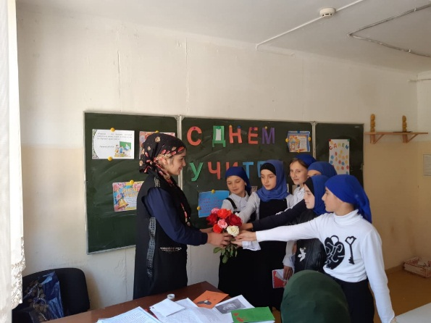

Старшая вожатая Акбулатова И.И вместе с учителями начальных классов провела мероприятие «День матери».

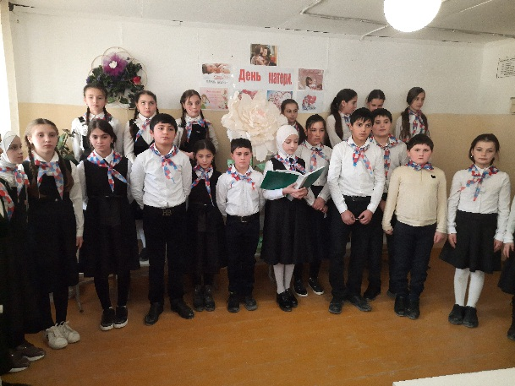 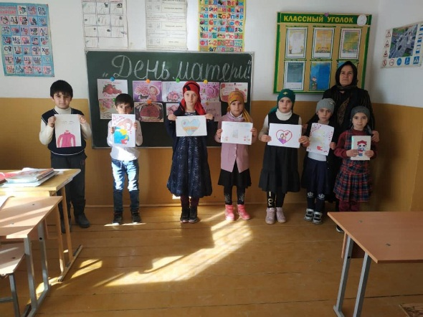

Классные часы в 2-9 классе на тему: «День матери».

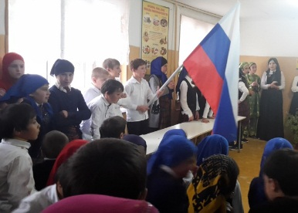 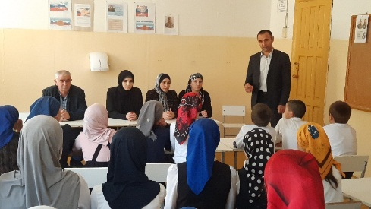

Общешкольное мероприятие «Роль Минина и Пожарского в освобождении России».

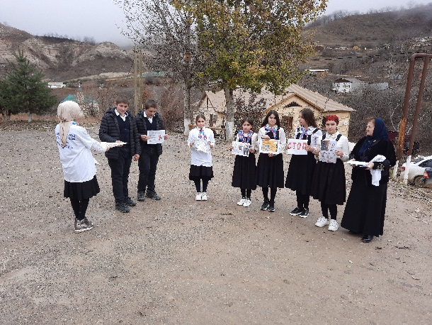

Акция «Я - Россиянин»

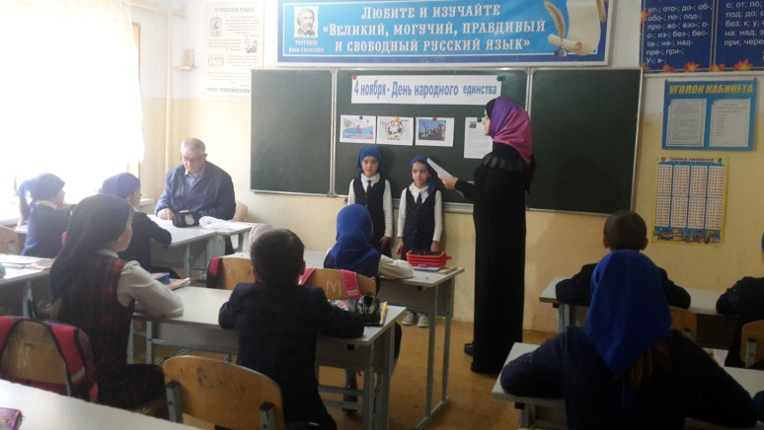

Открытый классный час в 2а классе Ибакова З.З., на тему «День народного единства»

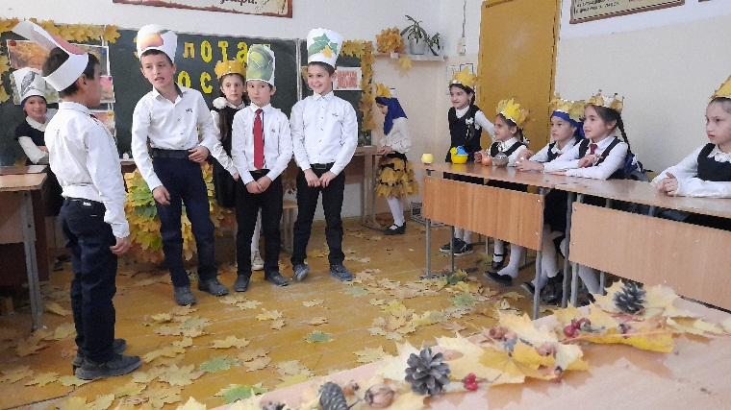

Классный час 1 классе «Золотая осень»

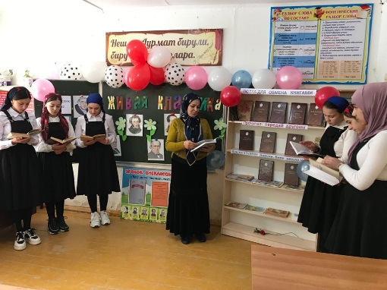 Конкурса юных чтецов «Живая классика», ознакомления будущих участников конкурса с лучшими произведениями русской и зарубежной классической литературы, а также новинками современных авторов.

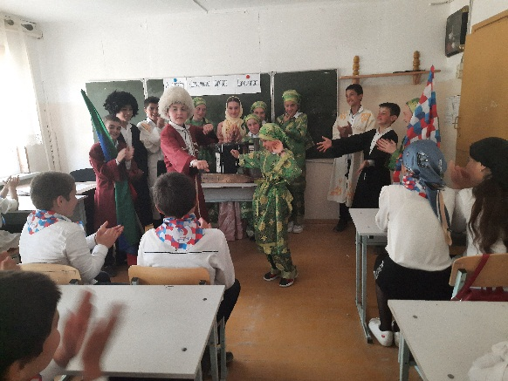

4.11.2020г. Конкурс Танцев посвящённый Дню народного единства».

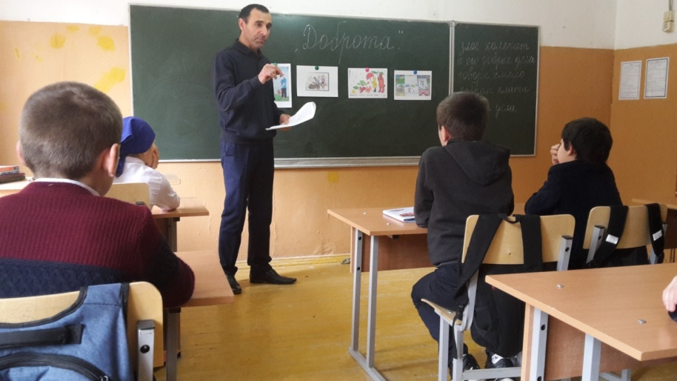

Классный час: «Доброта».

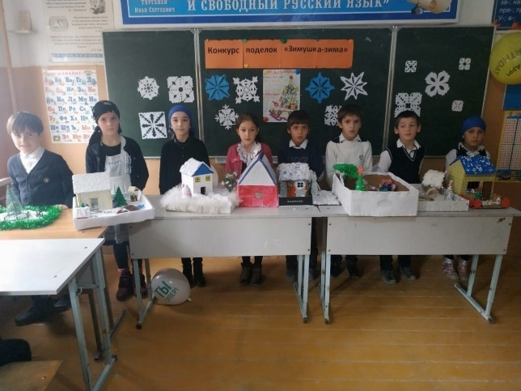 Конкурс поделок Зимушка – зима»